**ACTIVIDAD EDUCACIÓN FÍSICA 7/8. 3ER GRADO**

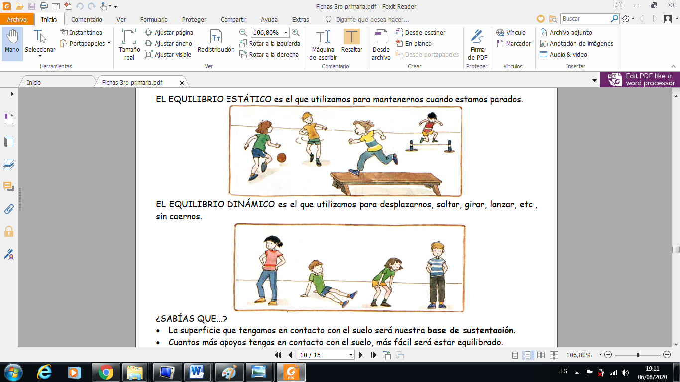

**1-OBSERVA A LOS NIÑOS QUE APARECEN A CONTINUACIÓN Y DEFINE SI ES EQUILIBRIO ESTÁTICO O EQUILIBRIO DINÁMICO. ANIMATE A REALIZARLOS.**

**1__________________2______________3_______________4_______________5_____________**

**6__________________7_______________**

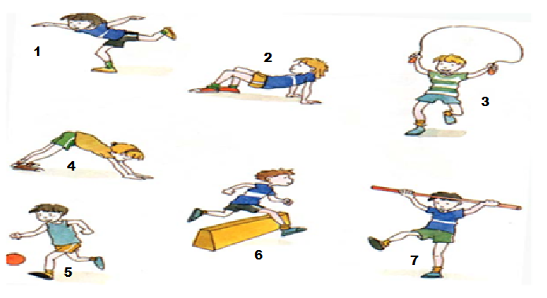

**2-YOGA PARA NIÑOS. COPIAR POSTURAS Y LOGRAR SOSTENERLAS POR 10 SEGUNDOS.**

